**HADIAH PRAKTIKUM CLOUD COMPUTING**

**Nama : Calysta Marsha**

**Nim : 51022004**

**Hasil table data store :**

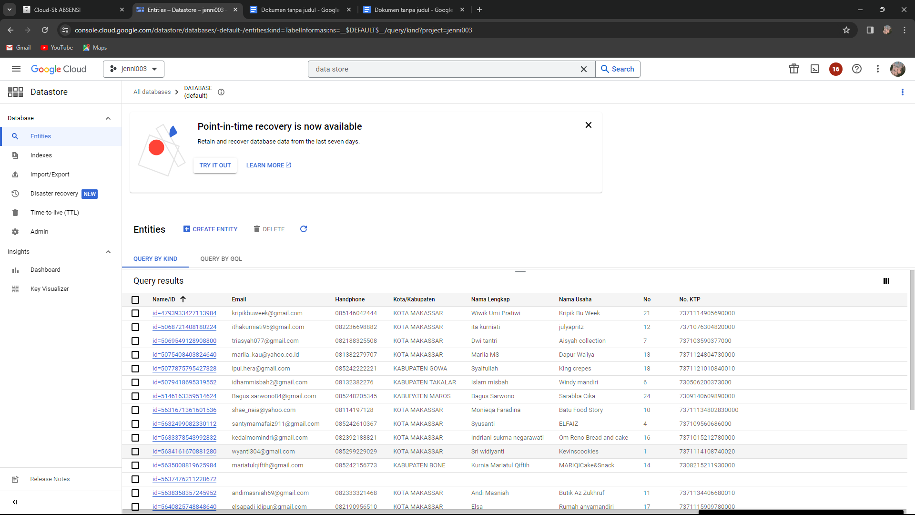

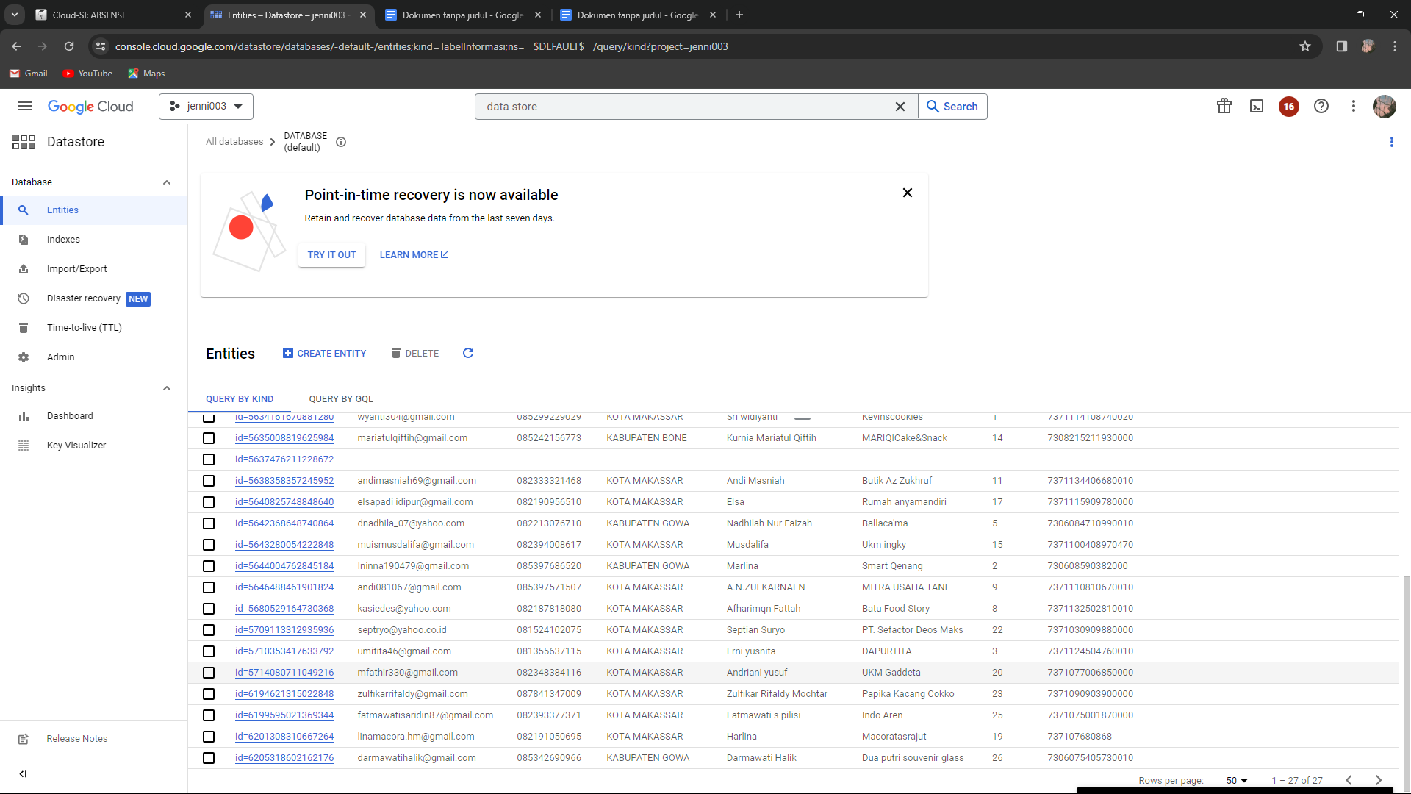

**Hasil data filter dalam kategori kota/kabupaten adalah KOTA MAKASSAR :**

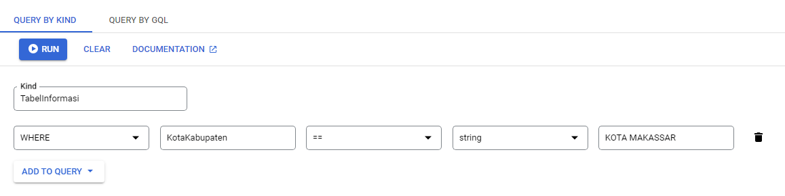

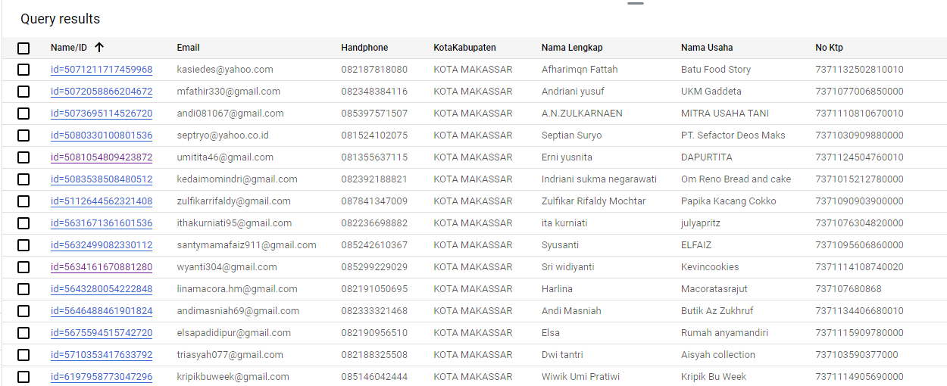

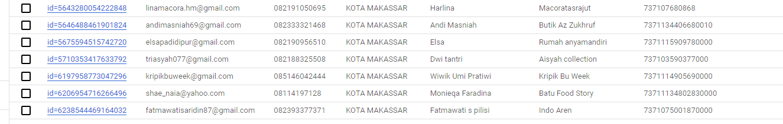

**Hasil data filter menggunakan QUERY BY GQL dimana kota/kabupaten adalah KABUPATEN GOWA :**

